Zaproszenie
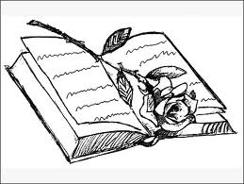
Gminna Biblioteka Publiczna zaprasza na „Światowy Dzień Książki i Praw Autorskich”, który odbędzie się w dniu 23 kwietnia 2014 roku o godz. 11⁰⁰ w Sali OSP przy Urzędzie Gminy w Urszulinie. W programie przewiduje się:
- Podsumowanie konkursu na „Najaktywniejszego Czytelnika w 2013 roku” w Gminnej Bibliotece Publicznej w Urszulinie i Filii w Wytycznie.
- Podsumowanie konkursów plastycznych z okazji: KRÓLESTWO BAJKI - Ewa Szelburg – Zarembina, nie tylko dla dzieci – konkurs plastyczny z okazji 115 rocznicy urodzin pisarki w GBP i Filii w Wytycznie, rozdanie nagród i dyplomów.
- Wręczenie podziękowań dla zaproszonych gości, którzy ściśle współpracują z biblioteką oraz tym, którzy przyczynili się do uczczenia „Roku Oskara Kolberga”, spotkanie z regionalistą i autorem książek Adamem Panasiukiem, wystawa i prezentacja Andrzeja Różyckiego o dziedzictwie przyrodniczym i kulturowym Polesia, prelekcja - prezentacje i odczyty .
ZAPRASZAMY !

